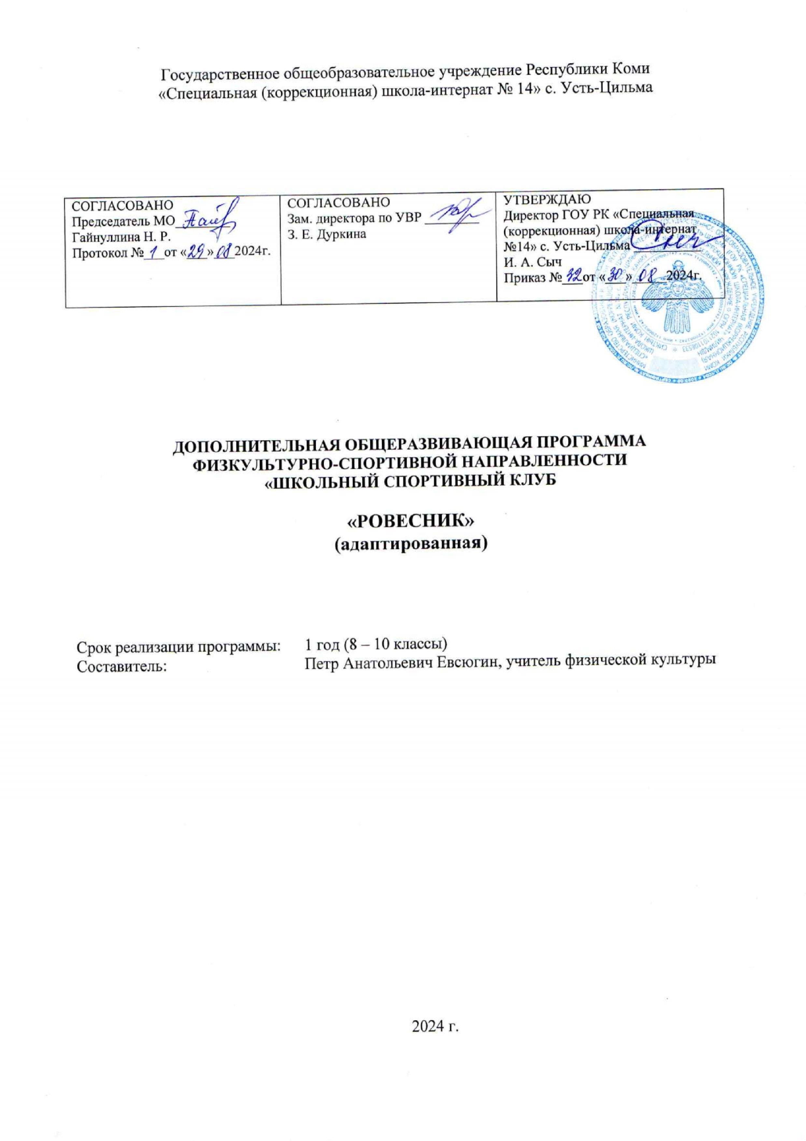

**Пояснительная записка**

Дополнительная общеразвивающая программа составлена на основе Программ специальных (коррекционных) образовательных учреждений VIII вида, 5-9 классы под редакцией И.М. Бгажноковой - М.: «Просвещение» 2003г. Спортивный клуб имеет спортивно – оздоровительную направленность.

**Цель:** всестороннее развитие личности обучающихся в процессе приобщения их к физической культуре, повышение уровня их психофизического развития, расширение индивидуальных двигательных возможностей, комплексная коррекция нарушений развития, социальная адаптация.

**Реализация данной цели связана с решением следующих образовательных задач:**

* воспитание интереса к физической культуре и спорту;
* овладение основами доступных видов спорта (лёгкой атлетикой, гимнастикой, лыжной подготовкой) в соответствии с возрастными и психофизическими особенностями обучающихся;
* коррекция недостатков познавательной сферы и психомоторного развития;
* развитие и совершенствование волевой сферы;
* формирование социально приемлемых форм поведения, предупреждение проявлений деструктивного поведения (крик, агрессия, самоагрессия, стереотипии) в процессе уроков и во вне учебной деятельности;
* воспитание нравственных качеств и свойств личности;
* содействие военно – патриотической подготовке.

**Общая характеристика школьного спортивного клуба**

В соответствии с концепцией структуры и содержания образования в области физической культуры предметом обучения в основной школе является двигательная и физическая деятельность с общеразвивающей направленностью. В процессе овладения этой деятельностью у обучающихся не только совершенствуются физические качества, но и активно развиваются сознание и мышление, творческие способности и самостоятельность.

Программа направлена на:

— реализацию принципа вариативности, обосновывающего планирование учебного материала в соответствии с половозрастными особенностями обучающихся, материально-технической оснащенностью учебного процесса (спортивный зал, спортивные пришкольные площадки), региональными климатическими условиями;

— реализацию принципа достаточности и сообразности, определяющего распределение учебного материала в конструкции основных компонентов двигательной (физкультурной) деятельности, особенностей формирования познавательной и предметной активности обучающихся;

— соблюдение дидактических правил «от известного к неизвестному» и «от простого к сложному», ориентирующих выбор и планирование учебного содержания в логике поэтапного его освоения, перевода учебных знаний в практические навыки и умения, в том числе и в самостоятельной деятельности;

— расширение межпредметных связей, ориентирующих планирование учебного материала, всестороннее раскрытие взаимосвязи и взаимообусловленности изучаемых явлений и процессов;

— усиление оздоровительного эффекта, достигаемого в ходе активного использования обучающимися освоенных знаний, способов и физических упражнений в физкультурно-оздоровительных мероприятиях, режиме дня, самостоятельных занятиях физическими упражнениями.

Педагогическая целесообразность образовательной программы заключается в том, чтобы помочь подросткам найти себя в быстро меняющемся мире событий и информации, закалить волю и характер, стать сильнее, благороднее, научиться находить оптимальные решения в различных ситуациях с помощью занятий.

**Структура рабочей программы**

Структура и содержание спортивного клуба задаются в предлагаемой программе в конструкции двигательной деятельности с выделением соответствующих учебных разделов: «Гимнастика», «Лёгкая атлетика», «Лыжная подготовка», «Игры».

В содержание раздела «Гимнастика» включены физические упражнения, которые позволяют воздействовать на различные звенья опорно-двигательного аппарата, мышечные группы и системы, корригировать недостатки развития.

Раздел «Лёгкая атлетика» включают ходьбу, бег, прыжки и метания. Занятия лёгкой атлетикой помогают тренеру научить обучающихся всем этим жизненно важным двигательным навыкам.

Раздел «Лыжная подготовка» в условиях коррекционной школы проводится при температуре до -15 градусов без ветра и до 10 градусов с несильным ветром, разрешение медсестры школы – обязательно. При проведении занятий по лыжной подготовке особое внимание должно быть уделено технике безопасности и охране здоровья обучающихся.

В раздел «Игры» включены подвижные и спортивные игры. Включённые в программу игры направлены на развитие внимания, памяти, инициативы, выдержки, восприятия, пространственных и временных ориентиров, последовательности движений.

Темы из раздела «Общеразвивающие упражнения» распределены по разделам базовых видов спорта и дополнительно сгруппированы внутри разделов по признакам функционального воздействия на развитие основных физических качеств. Такое изложение материала позволяет тренеру отбирать физические упражнения и объединять их в различные комплексы, планировать динамику нагрузок и обеспечивать преемственность в развитии основных физических качеств, исходя из половозрастных особенностей обучающихся, степени освоенности ими этих упражнений, условий проведения различных форм занятий, наличия спортивного инвентаря и оборудования.

В результате занятий в спортивном клубе у обучающихся повышается уровень физического развития, улучшается состояние здоровья, формируются общие и специфические учебные умения, способы познавательной и предметной деятельности.

Дополнительная общеобразовательная программа рассчитана на 34 ч на один год (по 1часу в неделю). Работа в спортивном клубе ведётся с детьми из 8 -9 классов.

**Содержание общеобразовательной программы**

**Общие сведения**

Физическая культура и спорт в России. Специальные олимпийские игры.

**Гимнастика**

**Теоретические сведения**

Виды гимнастики: спортивная, художественная, атлетическая, ритмическая.

**Практический материал**

Построения и перестроения. Повороты направо, налево, кругом в ходьбе. Размыкание в движении на заданную дистанцию и интервал. Фигурная маршировка. Отработка строевого шага.

Упражнения с предметами: с гимнастическими палками, со скакалками, с набивными мячами, переноска грузов и предметов.

Лазанье: на скорость различными способами по гимнастической стенке и канату вверх, вниз. Подтягивание в висе на гимнастической стенке после передвижения вправо, влево.

Равновесие: ходьба приставными шагами, с поворотом, с различными движениями рук, ходьба по гимнастической скамейке спиной вперёд, соскоки с бревна с сохранением равновесия, комбинации из ранее разученных упражнений.

Опорный прыжок: совершенствование опорного прыжка ноги врозь через козла в длину, а также в ширину.

**Лёгкая атлетика**

**Теоретические сведения**

Правила судейства по бегу, прыжкам, метанию; правила передачи эстафетной палочки в легкоатлетических эстафетах.

**Практический материал**

Ходьба: прохождение на скорость отрезков от 100 до 400 м. Ходьба группами наперегонки. Пешие переходы по слабопересечённой местности до 3 -5 км.

Бег: медленный бег в равномерном темпе до 10 – 12 минут. Бег на 60 – 80 м на скорость. Кросс по пересечённой местности. Специальные беговые упражнения с усложнениями на месте и с передвижением.

Прыжки: выпрыгивания с набивным мячом вверх из низкого приседа. Прыжки на одной ноге через препятствия с усложнениями. Прыжки со скакалкой на месте и с передвижением. Прыжок в длину способом «согнув ноги»; подбор индивидуального разбега. Тройной прыжок с места и с небольшого разбега (основы прыжка). Прыжок с разбега способом «перешагивание»; подбор индивидуального разбега.

Метание: броски набивного мяча двумя руками снизу, из-за головы, от груди, через голову на результат. Метание малого мяча на дальность с полного разбега.

**Лыжная подготовка**

**Теоретические сведения**

Прокладка учебной лыжни. Санитарно – гигиенические требования к занятиям на лыжах.

**Практический материал**

Поворот «упором» сочетание различных лыжных ходов на слабопересечённой местности. Повторное передвижение в быстром темпе на отрезках 50 – 60 м. Передвижения на лыжах до 2,5 км (девушки), до 3,5 км (юноши). Лыжные эстафеты на круге 400 – 500 м.

**Игры**

**Теоретические сведения**

Элементарные сведения о правилах игр и поведения во время игр.

«Салки маршем», «Мяч среднему», «Скакуны», «Сильный бросок», «Пятнашки простые», «Самый меткий», «Следи за сигналом».

**Баскетбол**

**Теоретические сведения**

Правила игры в баскетбол (наказания при нарушениях правил).

**Практический материал**

Ловля мяча двумя руками с последующим ведением и остановкой. Передача мяча двумя руками от груди в парах с продвижением вперёд. Ведение мяча с обводкой препятствий. Броски мяча по корзине в движении снизу от груди. Подбирание отскочившего от щита мяча. Учебная игра по упрощённым правилам.

**Волейбол**

**Теоретические сведения**

Наказания при нарушениях правил игры.

**Практический материал**

Приём и передача мяча сверху и снизу в парах после перемещений. Верхняя передача в прыжке. Верхняя прямая подача. Прямой нападающий удар через сетку (ознакомление). Прыжки вверх с места и шага. Многоскоки. Учебная игра.

**Общеразвивающие физические упражнения** на развитие основных физических качеств.

Основные положения и движения рук, ног, туловища, головы, выполняемые на месте и в движении, сочетание движений ног, туловища с одноимёнными и разноимёнными движениями рук, дыхательные упражнения и упражнения для формирования правильной осанки, простые комплексы общеразвивающих и корригирующих упражнений, комплексы упражнений с предметами.

**Тематический план**

|  |  |  |  |
| --- | --- | --- | --- |
|  | **Наименование раздела** | **Количество часов** | **Практические виды работы** |
| 1 | Игры | 2 | Бег, прыжки, бросок, ловля, передача, подача, метания |
| 2 | Баскетбол | 4 | Атака, защита, подбор, ведение, бросок, аут. |
| 3 | Волейбол | 4 | Подача, передача, приём. |
| 4 | Гимнастика | 7 | Змейка, уступ, расчёт, травма, переворот, разгиб. |
| 5 | Лёгкая атлетика | 8 | Самоконтроль, кросс, вираж, частота. |
| 6 | Лыжная подготовка | 9 | Упор, мах, классика, конёк, скорость, перепад, температура. |

**Планируемые предметные и личностные результаты освоения дополнительной общеобразовательной программы**

**Предметные результаты:**

Минимальный уровень:

- представления о физической культуре как средстве укрепления здоровья, физического развития и физической подготовки человека;

- планировать занятия физическими упражнениями в режиме дня, организовывать отдых и досуг с использованием средств физической культуры;

- в доступной форме объяснять правила (технику) выполнения двигательных действий;

- выполнять жизненно важные двигательные навыки и умения различными способами в различных изменяющихся вариативных условиях.

Достаточный уровень:

- самостоятельное применение правил профилактики травматизма в процессе занятий физическими упражнениями;

- выполнение общеразвивающих и корригирующих упражнений с предметами, целенаправленно воздействующих на развитие физических качеств человека;

- подача строевых команд, ведение подсчёта при выполнении общеразвивающих упражнений;

- выполнение акробатических и гимнастических упражнений, характеризовать признаки технического выполнения;

- адекватное взаимодействие с товарищами при выполнении заданий по физической культуре.

**Личностные результаты:**

- понимание нравственного содержания собственных поступков, поступков окружающих людей;

- проявлять дисциплинированность, трудолюбие и упорство в достижение поставленных целей;

- оказывать бескорыстную помощь своим сверстникам, находить с ними общий язык и общие интересы.

**Формирование базовых учебных действий**

**Личностные учебные действия:**

- испытывать чувство гордости за свою страну;

- гордиться успехами и достижениями, как собственными, так и своих других обучающихся;

- адекватно эмоционально откликаться на произведения литературы, музыки, живописи;

- уважительно и бережно относиться к людям труда и результатам их деятельности;

- активно включаться в общеполезную социальную деятельность;

- бережно относиться к культурно-историческому наследию родного края и страны.

**Коммуникативные учебные действия:**

- вступать и поддерживать коммуникацию в разных ситуациях социального взаимодействия (учебных, трудовых, бытовых);

- слушать собеседника;

- вступать в диалог и поддерживать его;

- использовать разные виды делового письма для решения жизненно значимых задач;

- использовать доступные источники и средства получения информации для решения коммуникативных и познавательных задач.

**Регулятивные учебные действия.**

- принимать и сохранять цели и задачи решения типовых учебных и практических задач, осуществлять коллективный поиск средств их осуществления;

- осознанно действовать на основе разных видов инструкций для решения практических и учебных задач;

- осуществлять взаимный контроль в совместной деятельности;

- обладать готовностью к осуществлению самоконтроля в процессе деятельности;

- адекватно реагировать на внешний контроль и оценку, корректировать в соответствии с ней свою деятельность.

**Познавательные учебные действия.**

- дифференцированно воспринимать окружающий мир, его временнопространственную организацию;

- использовать усвоенные логические операции (сравнение, анализ, синтез, обобщение, классификацию, установление аналогий, закономерностей, причинно – следственных связей) на наглядном, доступном вербальном материале, основе практической деятельности в соответствии с индивидуальными возможностями;

- использовать в жизни и деятельности некоторые межпредметные знания, отражающие несложные, доступные существенные связи и отношения между объектами и процессами.

Календарный учебный график

ГОУ РК «Специальная (коррекционная) школа-интернат №14» с. Усть-Цильма

на 2024/2025 учебный год

**Даты начала и окончания учебного года**

Дата начала учебного года: 2 сентября 2024 года

Дата окончания учебного года:

* для 8 класса – 26 мая 2025 года
* для 9 класса – 27 мая 2025 года
* для 10 класса – 26 мая 2025 года

**Режим работы школы** – пятидневная учебная неделя.

Занятия проводятся после окончания уроков. проводятся после окончания уроков.

**Периоды учебных занятий и каникул**

Продолжительность учебного года:

* 8 – 10 классы - 34 учебные недели

8 - 10 классы

|  |  |  |  |  |
| --- | --- | --- | --- | --- |
| Четверть | Период учебной четверти | Кол-во  учебных недель | Период каникул | Кол-во календарных дней |
| I | 02.09.24 г.-25.10.24 г. | 8 | 26.10.24 г. – 04.11.24 г. | 10 |
| II | 05.11.24 г.-27.12.24 г. | 8 | 28.12.24 г.- 08.01.25 г. | 12 |
| III | 09.01.25 г.- 21.03.25 г. | 11 | 22.03.25 г.-30.03.25 г. | 9 |
| IV | 31.03.25 г.- 26.05.25 г. | 7 | 27.05.25 г. – 31.08.25 г. |  |
| Итого: |  | 34 |  | 31 |

**Учебно – методическое и материально - техническое обеспечение**

1. Учебно – методическое обеспечение:

- Программы специальных (коррекционных) образовательных учреждений VIII вида, 5-9 классы, под редакцией И.М. Бгажноковой - М.: Просвещение, 2003г.Черник Е.С., Физическая культура во вспомогательной школе: Учебное пособие. – М.: Учебная литература, 1997г.

1. Технические средства:

- персональный компьютер (ноутбук).

1. Учебно – практическое оборудование:

- гимнастические: палки, скакалки, мячи малые, маты, конь, козёл, подкидной мостик, бревно напольное (3м), обручи пластиковые;

- мячи: баскетбольные, футбольные, волейбольные;

- лыжи детские с креплениями, лыжные палки, лыжные ботинки;

- планка для прыжков в высоту, стойка для прыжков в высоту;

- кегли;

- сетка волейбольная;

- лента финишная;

- рулетка измерительная;

- свисток, секундомер.

**Календарно-тематическое планирование**

|  |  |  |  |  |
| --- | --- | --- | --- | --- |
| **№**  **урока** | **Темы уроков** | **Дата проведения урока** | **Корректировка программы** | **Согласовано** |
|  | **Легкая атлетика** |  |  |  |
| 1 | Прыжки в длину с разбега. |  |  |  |
| 2 | Ходьба и бег с заданиями. |  |  |  |
| 3 | Прыжки в высоту способом перешагивания. |  |  |  |
| 4 | Ходьба с максимальной скоростью. |  |  |  |
| 5 | Метание мяча в цель. |  |  |  |
|  | **Гимнастика** |  |  |  |
| 6 | Строевые упражнения. |  |  |  |
| 7 | Опорный прыжок. |  |  |  |
| 8 | Упоры и висы. |  |  |  |
| 9 | Упражнения в равновесии. |  |  |  |
|  | **Подвижные игры** |  |  |  |
| 10 | Игры с бегом. |  |  |  |
| 11 | Игры с бросками и ловлей. |  |  |  |
|  | **Баскетбол** |  |  |  |
| 12 | Ловля мяча двумя руками с последующим ведением и остановкой. |  |  |  |
| 13 | Передача мяча в парах. Ведение мяча. |  |  |  |
| 14 | Ведение мяча с обводкой препятствий. |  |  |  |
| 15 | Броски мяча по корзине в движении. |  |  |  |
|  | **Лыжная подготовка** |  |  |  |
| 16 | Одновременный двухшажный ход. |  |  |  |
| 17 | Спуск с горы в основной стойке. |  |  |  |
| 18 | Подъем скользящим шагом. |  |  |  |
| 19 | Торможение плугом. Поворот упором. |  |  |  |
| 20 | Подъём скользящим шагом. |  |  |  |
| 21 | Одновременный одношажный ход. |  |  |  |
| 22 | Повторное передвижение в быстром темпе до 200 м. |  |  |  |
| 23 | Преодоление бугров и впадин на спуске. |  |  |  |
| 24 | Передвижение по лыжне до 5 км. |  |  |  |
|  | **Волейбол** |  |  |  |
| 25 | Верхняя прямая подача. |  |  |  |
| 26 | Прием и передача мяча сверху. |  |  |  |
| 27 | Верхняя прямая передача в прыжке. |  |  |  |
| 28 | Прямой нападающий удар через сетку. |  |  |  |
|  | **Гимнастика** |  |  |  |
| 29 | Опорный прыжок. |  |  |  |
| 30 | Упражнения в равновесии. |  |  |  |
| 31 | Акробатические упражнения. |  |  |  |
|  | **Легкая атлетика** |  |  |  |
| 32 | Прыжки в высоту. Способом перешагивания. |  |  |  |
| 33 | Метание мяча на дальность. |  |  |  |
| 34 | Прыжки в длину с места. |  |  |  |